Solidaritetskveld
på Todalen skule
22.11.2011
Kl. 18:00-20:00
Underholdning av elevane som skal synge og danse.
Salg av elevprodukt.
Loddsalg-vi er glade for
å få gevinstar.
MAT og KAFFE
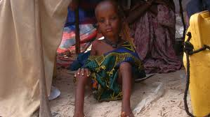
Inntekta går til Kirkens Nødhjelp, Afrikas horn

Arr:Todalen oppvekstsenter

